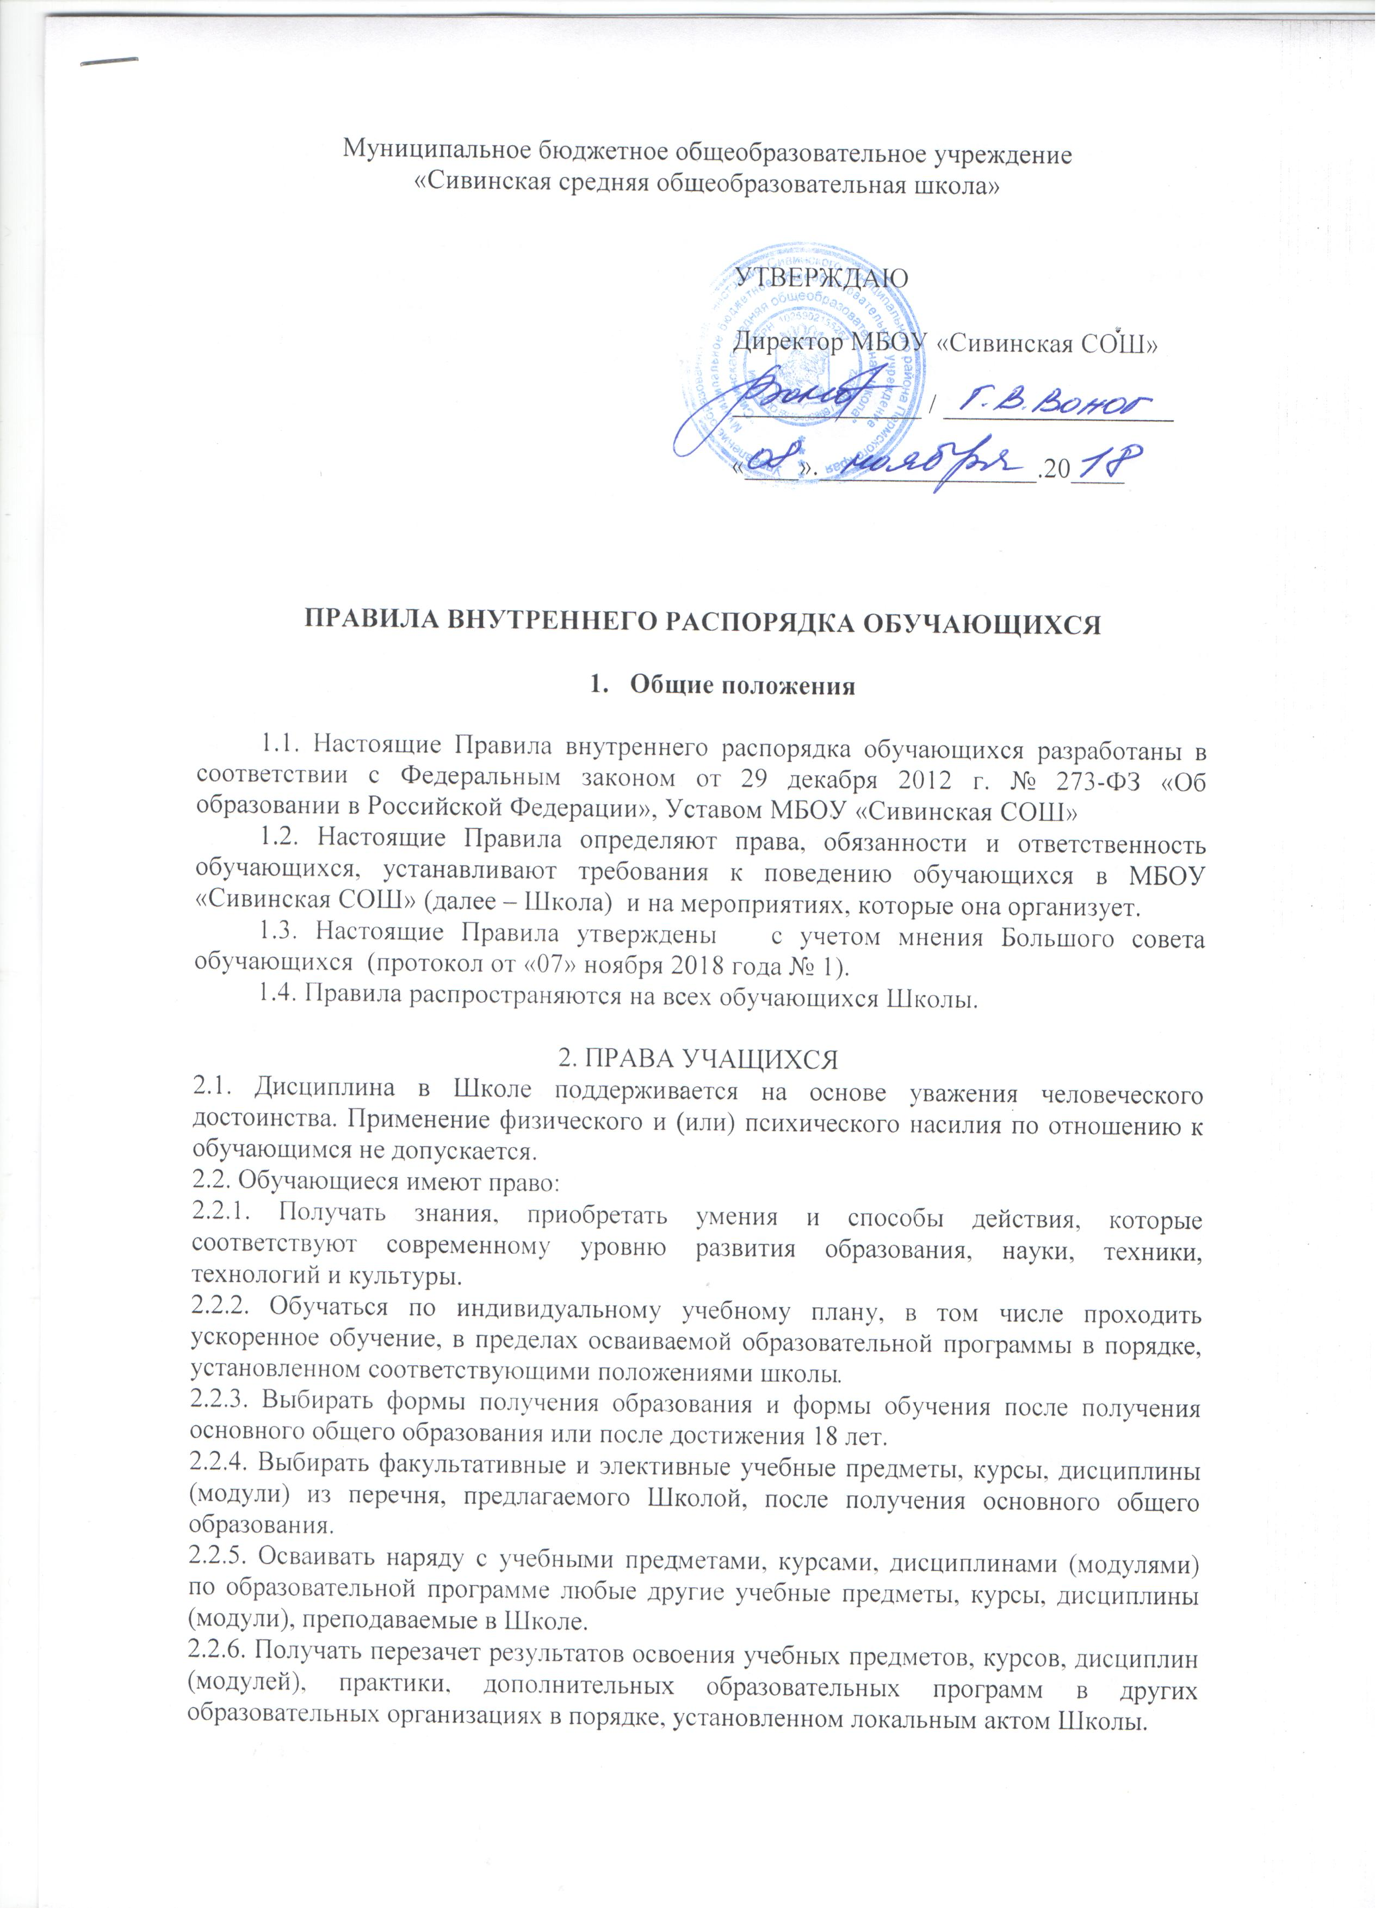
2.2.7. Посещать по своему выбору мероприятия, которые проводятся в Школе и не предусмотрены учебным планом.
2.2.8. Участвовать в конкурсах, олимпиадах, выставках, смотрах, физкультурных и спортивных соревнованиях, других массовых мероприятиях, научно-исследовательской, научно-технической, экспериментальной и инновационной деятельности Школы.
2.2.9. Получать социально-педагогическую и психологическую помощь.
2.2.10. Бесплатно пользоваться библиотечно-информационными ресурсами, лечебно-оздоровительной инфраструктурой и спортивными объектами Школы.
2.2.11. Бесплатно публиковать свои работы в изданиях Школы.
2.2.12. Знакомиться с локальными актами Школы и участвовать в ее управлении в порядке, установленном уставом Школы.
2.2.13. Создавать общественные объединения в порядке, установленном законодательством РФ (за исключением детских общественных объединений, учреждаемых либо создаваемых политическими партиями, детских религиозных организаций).
2.2.14. Обращаться в комиссию по урегулированию споров между участниками образовательных отношений за защитой своих прав.
2.3. Учащиеся также имеют право:
на условия обучения, соответствующие состоянию их здоровья и психофизическому развитию;
окружающую среду, которая не наносит вреда здоровью и не ухудшает самочувствие;
свободу совести, информации, выражения собственных взглядов и убеждений;
защиту от информации, пропаганды и агитации, наносящих вред здоровью, нравственному и духовному развитию.

3. Обязанности учащихся
3.1. Учащиеся обязаны:
3.1.1. Соблюдать положения устава, настоящих Правил, иных локальных актов Школы.
3.1.2. Выполнять законные требования и распоряжения администрации, работников, сотрудников охраны Школы.
3.1.3. Добросовестно осваивать образовательную программу, выполнять индивидуальный учебный план, в том числе посещать предусмотренные учебным планом или индивидуальным учебным планом занятия, самостоятельно готовиться к урокам, выполнять задания педагогических работников в рамках образовательной программы.
3.1.4. Заботиться о сохранении и об укреплении своего здоровья, стремиться к нравственному, духовному и физическому развитию и самосовершенствованию.
3.1.5. Уважать честь и достоинство других учащихся и работников Школы, не создавать препятствий для получения образования другими учащимися.
3.1.6. Бережно относиться к имуществу Школы.
3.2. За неисполнение или нарушение требований устава, настоящих Правил и иных локальных актов Школы по вопросам организации и осуществления образовательной деятельности к учащимся могут быть применены меры дисциплинарного взыскания в порядке, предусмотренном действующим законодательством.

4. Правила посещения школы
4.1. Учащиеся обязаны посещать занятия и мероприятия, предусмотренные учебным планом. В случае пропуска занятий (обязательных мероприятий) учащийся предоставляет классному руководителю справку медицинского учреждения или заявление родителей (законных представителей) с указанием причины отсутствия.
4.2. Если учащийся пропустил занятие или обязательное мероприятие без уважительной причины и без ведома родителей, классный руководитель или иной уполномоченный работник Школы проводит беседу с родителями (законными представителями) и принимает меры по усилению контроля за посещаемостью.
4.3. Учащиеся приходят в Школу не позднее чем за 10 минут до начала занятий. Опаздывать на занятия без уважительной причины запрещено.
4.4. Перед началом занятий учащиеся снимают и оставляют верхнюю одежду и уличную обувь в гардеробе.
4.5. Учащиеся не должны оставлять в гардеробе, в том числе в верхней одежде, деньги, документы, ценные вещи.
4.6. Учащимся запрещено приносить в Школу:
- оружие;
- колющие и легко бьющиеся предметы без чехлов (упаковки), в том числе лыжи, коньки и иной инвентарь, необходимый для организации образовательного процесса;
- легковоспламеняющиеся, взрывчатые, ядовитые, химические вещества и предметы;
- табачные изделия;
- спиртные напитки;
- наркотические, психотропные, одурманивающие, токсичные и иные вещества, обращение которых не допускается или ограниченно в РФ и которые способны причинить вред здоровью участников образовательного процесса. Лекарственные средства могут иметь при себе только те учащиеся, которым они необходимы по медицинским показаниям. Учащиеся или родители (законные представители) учащихся должны поставить администрацию Школы в известность о медицинских показаниях, по которым ребенок будет иметь при себе лекарственные средства.
4.7. Во время посещения Школы учащиеся не должны:
4.7.1. Находиться в здании и на территории в нерабочее время.
4.7.2. Употреблять алкогольные и слабоалкогольные напитки, наркотические средства и психотропные вещества, их прекурсоры и аналоги, другие одурманивающие вещества.
4.7.3. Играть в азартные игры.
4.7.4. Курить.
4.7.5. Использовать ненормативную лексику (сквернословить).
4.7.6. Разговаривать громко по телефону.
4.7.7. Допускать откровенную демонстрацию личных отношений.
4.7.8. Демонстрировать принадлежность к политическим партиям, религиозным течениям, неформальным объединениям, фанатским клубам.
4.7.9. Пропагандировать политические, религиозные идеи, а также идеи, которые наносят вред духовному или физическому здоровью человека.
4.7.10. Играть в спортивные игры вне специально отведенных для этого мест (спортивных площадок).
4.7.11. Использовать средства скрытой аудио- и видеозаписи без ведома администрации Школы и разрешения родителей (законных представителей) учащихся.
4.7.12. Передвигаться в здании и на территории на скутерах, гироскутерах, велосипедах, моноколесах, роликовых коньках, скейтах и других средствах транспортного и спортивного назначения, если это не обусловлено организацией образовательной деятельности, культурно-досуговыми мероприятиями.
4.7.13. Вести предпринимательскую деятельность, в том числе торговлю или оказание платных услуг.
4.7.14. Кричать, шуметь, играть на музыкальных инструментах, пользоваться звуковоспроизводящей аппаратурой, за исключением случаев, когда это необходимо для реализации образовательной программы, проведения культурно-массового или спортивного мероприятия.
4.7.15. Делать надписи на учебниках, школьной мебели, стенах здания, иным образом портить имущество Школы или использовать его не по назначению, мусорить.
4.7.16. Перемещать из помещения в помещение без разрешения администрации или материально ответственных лиц мебель, оборудование и иное имущество.
4.7.17. Находиться в помещениях школы (кроме помещений входной группы и раздевалки) в верхней одежде и (или) головных уборах.
4.7.18. Самовольно, без разрешения классного руководителя, дежурного учителя или администратора, покидать здание школы и пришкольной территории во время образовательного процесса.

5. Правила поведения во время урока
5.1. Перед началом урока учащиеся готовят рабочее место, учебные принадлежности, при необходимости надевают спортивную форму или специальную одежду.
5.2. При входе учителя в класс учащиеся встают в знак приветствия и садятся после того, как учитель ответит на приветствие и разрешит сесть. В случае опоздания на урок учащийся должен постучаться в дверь кабинета, зайти, поздороваться с учителем, извиниться за опоздание и попросить разрешения сесть на место.
5.3. Время урока используется только для учебных целей. Учащиеся не должны шуметь, отвлекаться и отвлекать других учащихся.
5.4. Во время уроков учащиеся могут пользоваться только теми техническими средствами, которые необходимы для обучения, или теми, которые разрешил использовать учитель. Остальные устройства, которые у учащихся есть при себе, в том числе мобильные телефоны, нужно убрать со стола.
5.5. По первому требованию учителя (классного руководителя) учащиеся предъявляют дневник.
5.6. Если учащийся хочет задать вопрос или ответить на вопрос учителя, он должен поднять руку и получить разрешение учителя.
5.7. Если учащемуся необходимо выйти из класса, он должен спросить разрешение у учителя.
5.8. После того как прозвенел звонок и учитель объявил об окончании урока, учащиеся могут встать, навести порядок на рабочем месте и выйти из класса.

6. Правила поведения на перемене
6.1. Перемена предназначена для отдыха и подготовки учащихся к следующему уроку.
6.2. Во время перемен учащимся запрещается:
6.2.1. Шуметь, в том числе громко разговаривать, включать музыку.
6.2.2. Бегать по коридорам, вблизи оконных и лестничных проемов и в других местах, не предназначенных для активного движения.
6.2.3. Совершать действия, которые могут привести к травмам и порче школьного имущества, в том числе играть и бегать с острыми предметами (ручками, карандашами, указкой, ножницами).
6.2.4. Толкать других людей.
6.2.5. Грызть семечки, плеваться.
6.2.6. Находиться без надобности в туалете.

7. Правила поведения учащихся в столовой
7.1. Учащиеся посещают столовую в соответствии с графиком, утвержденным ответственным работником Школы.
7.2. Перед входом в столовую учащиеся обязаны вымыть руки.
7.3. Во время нахождения в столовой учащиеся должны вести себя уважительно по отношению к другим учащимся, педагогам и персоналу, бережно относиться к имуществу столовой, соблюдать чистоту. Горячую пищу следует принимать осторожно, не торопясь. Пустую посуду нужно ставить возле себя слева, не допуская ее падения.
7.4. При посещении столовой учащимся запрещается:
7.4.1. Находиться в обеденном зале в верхней, неопрятной одежде, грязной, уличной обуви.
7.4.2. Громко разговаривать, толкать соседей, стучать вилками и ложками о тарелки и чашки.
7.4.3. Входить в помещения, где хранятся продукты и готовится еда.
7.5. В случае возникновения чрезвычайной ситуации (пожара, задымления) учащиеся обязаны:
- немедленно сообщить о случившемся дежурному учителю (классному руководителю, работнику столовой);
- выполнять указания дежурного учителя (классного руководителя, работника столовой);
- при необходимости покинуть помещение без суеты, пропуская вперед младших учащихся.

8. Правила поведения во время выездных мероприятий
8.1. Перед мероприятием классный руководитель, ответственный учитель (руководитель группы) инструктирует учащихся по технике безопасности.
8.2. Во время мероприятия учащиеся обязаны:
8.2.1. Соблюдать дисциплину, выполнять указания ответственного учителя (руководителя группы).
8.2.2. Следовать установленным маршрутом движения, соблюдать правила поведения на улице, в общественном транспорте.
8.2.3. Соблюдать правила личной гигиены, своевременно сообщать руководителю группы об ухудшении здоровья или травме.
8.2.4. Уважать местные традиции, бережно относиться к природе, памятникам истории и культуры. В случае возникновения эмоционально-конфликтной ситуации обратиться к руководителю группы.
8.2.5. Оставаться вместе с другими учащимися до окончания мероприятия.

